НАБІР ДЛЯ ВИЖИВАННЯ

У кожній сім'ї необхідно мати готовий і упакований набір предметів першої необхідності. Він може істотно допомогти виживанню у разі екстреної евакуації або забезпечити виживання сім'ї, якщо лихо застигло її у будинку.
Напевно він ніколи не знадобиться вашій сім'ї. Але краще бути готовим до будь-яких несподіванок. Для упаковки речей скористайтеся сумками, що застібаються на "блискавці", краще всього, водонепроникними. Комплект має бути максимально компактним, щоб його легко можна було захопити з собою.

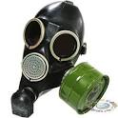
Приблизний набір речей, які можуть забезпечити виживання, щонайменше впродовж 72 годин.

Засоби індивідуального захисту: протигази з
додатковими фільтрами, дитячі протигази, киснева маска,
респіратори.
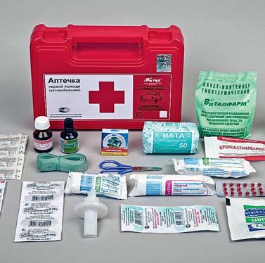

Аптечка, в якій мають бути: анальгін, ацетилсаліцилова кислота, гіпотермічний (що охолоджує) пакет, сульфацил натрію, джгут кровоспинний, бинт стерильний, бинт нестерильний, атравматична пов'язка, лейкопластир бактерицидний, серветки кровоспинні, розчин діамантового зеленого, лейкопластир, бинт еластичний трубчастий, вата, нітрогліцерин, валідол, пристрій для проведення штучного дихання, аміака розчин, вугілля активоване, корвалол, ножиці.
Зневоднена суха їжа; мультивітаміни.
Казанок.
Запас води.
Туалетне приладдя.
Бензинова і газова запальнички, а також непромокальні сірники.
Два ліхтарі з додатковими батареями і лампочками.
Міцний довгий мотузок.
Два ножі (з викидним і звичайним лезами).
Комплект столового приладдя.
Монтування.
Набір інструментів.
Намет.
Радіо з ручним живленням.
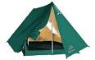
Дощовики, брезентовий костюм, нижня білизна, шкарпетки, капелюхи, сонцезахисні окуляри, рукавички, високі чоботи (краще, гумові).
Свічки.
Голки, нитки.
Гачки для риболовлі і ліска.
Сухе паливо.
